**第六单元达标测试卷**

**一、写一写，读一读。(每空1分，共6分)**

　　　　　　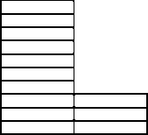　　　　　　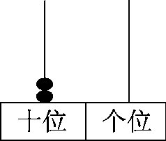

写作：________　　写作：________　　写作：________

读作：________　　读作：________　　读作：________

**二、填一填。(9题4分，其余每题2分，共20分)**

1.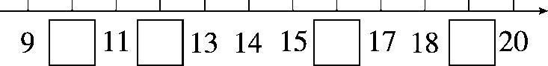

2．一个两位数，从右边起第二位是(　　)位，个位是第(　　)位。

3．1个十和9个一合起来是(　　)，它比(　　)少1。

4．十位上是1，个位上是8的数是(　　)。

5．与11相邻的两个数是(　　)和(　　)。

6．15前面的一个数是(　　)，(　　)后面的一个数是17。

7．最大的一位数是(　　)，最小的两位数是(　　)。

8．把14，10，6，17，8按从小到大的顺序排一排。

(　　)＜(　　)＜(　　)＜(　　)＜(　　)

9．12>　　18<　　>16　　<20

**三、按要求做一做。(每题4分，共8分)**

1.

(1)一共有(　　)只。

(2)把左边3只圈起来。从右边数，把第8只圈起来。

2.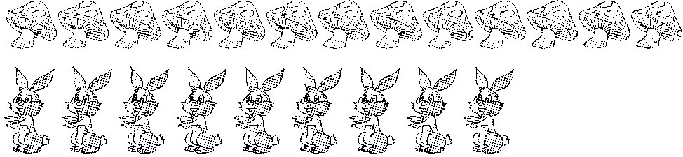

比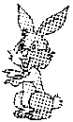________(　　)。

**四、计算大闯关。(1题16分，2题5分，3题4分，4题6分，共31分)**

1．算一算。

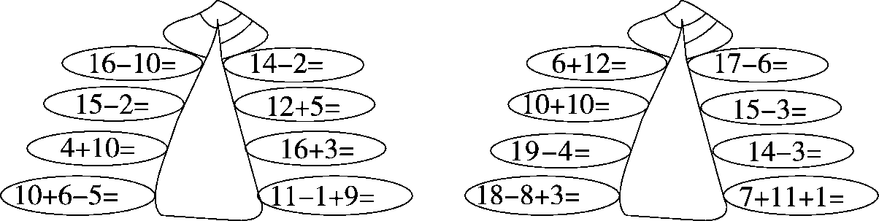

2．小蜜蜂采蜜。(连一连)

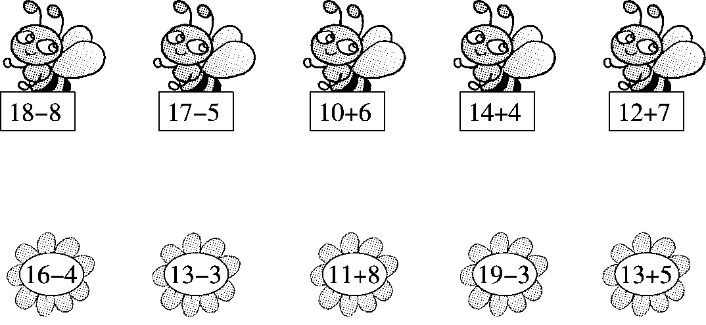

3．在里填上“>”“<”或“＝”。

10＋7  18 14＋5  15＋4

19－10  16－6 18－3  10＋3

4．在里填上合适的数。

10＋＝20 17－＝10 －6＝12

＋3＝18 16＋＝19 14－＝4

**五、填一填。(每题1分，共4分)**

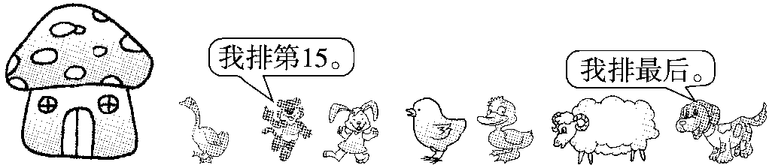

1．从左数，鸭子排第(　　)。

2．房子里有(　　)只小动物。

3．从右数，小鸡排第(　　)。

4．一共有(　　)只小动物。

**六、把20、15、18、7、4、19、14、9这些数按要求分一分。(7分)**



比3大比10小的数　　　　　　比12大的数

**七、从11、9、6、17中选3个数，写出两道加法算式和两道减法算式。(4分)**

____________　　 ____________

____________　 ____________

**八、看图列式计算。(1题4分，其余每题2分，共8分)**

1.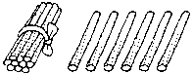　＝　　　＝

＝　　　＝

2.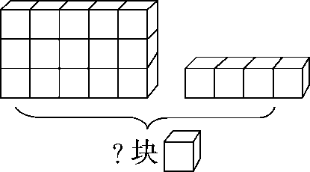　　　　3.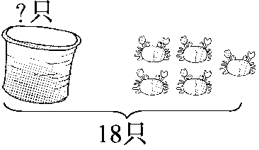

＝(块)　　　　　＝(只)

**九、解决问题。(每题4分，共12分)**

1．(变式题)笑笑和淘淘之间有几人?

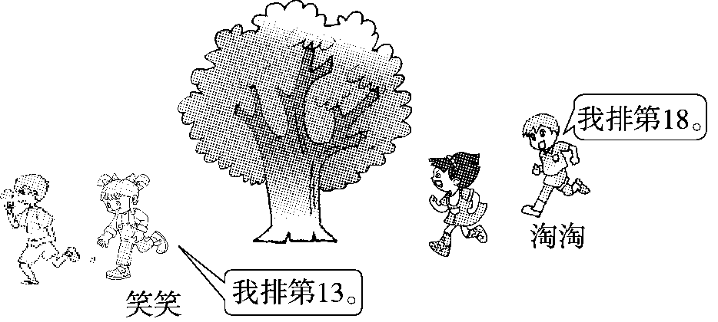

2．小力的生日是几月几日呢？是星期几呢?

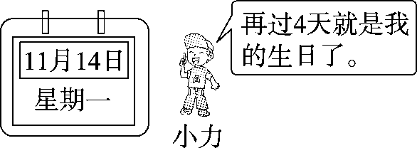

3．小美今天读了几页？

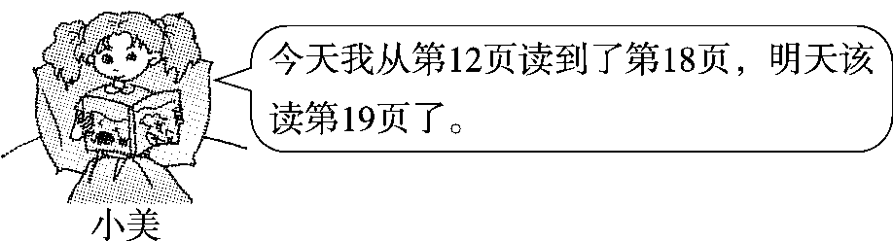

**答案**

一、16　十六　13　十三　20　二十

二、1．10　12　16　19

2．十　一

3．19　20

4．18

5．10　12

6．14　16

7．9　10

8．6　8　10　14　17

9．10　19　18　17(答案不唯一)

三、1．(1)12(2)略。

2．多　4

四、1．(从上往下、从左往右)6　13　14　11　12　17　19　19　18　20　15　13　11　12　11　19

2.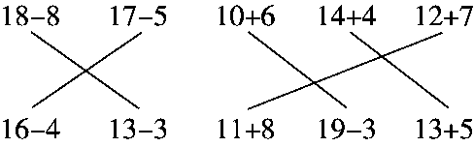

3．<　＝　<　＞

4．10　7　18　15　3　10

五、1．18　**[点拨]**小老虎排第15.则小兔排第16，小鸡排第17，鸭子排第18。

2．13

3．4

4．20　**[点拨]**从小老虎开始往后数，数到了20到小狗的位置，所以一共有20只小动物。

六、比3大比10小的数：7、4、9

比12大的数：20、15、18、19、14

七、11＋6＝17　6＋11＝17

17－11＝6　17－6＝11

八、1．10＋6＝16　6＋10＝16

16－6＝10　16－10＝6

2．15＋4＝19　3.18－5＝13

九、1.笑笑和淘淘之间有4人。

2．小力的生日是11月18日，是星期五。

3．小美今天读了7页。